Consultar Férias
Sistema | SIGRH
Módulo | Assistência ao Servidor
Usuários | Gestor do Departamento de Assistência ao Servidor
Perfil | Gestor DAS
Última Atualização | Março de 2020
Esta funcionalidade permite que seja realizada a consulta de férias do servidor que foram cadastradas no sistema. O servidor, após cadastradas as suas férias, poderá realizar uma consulta e qualquer modificação realizada será encaminhada para homologação pelo Chefe de Unidade.
Para realizar esta funcionalidade, acesse o SIGRH -> Módulos -> Assistência ao Servidor -> Consultas -> Consultas Funcionais -> Férias.
A seguinte página que permite a Buscar Por Servidor será apresentada.
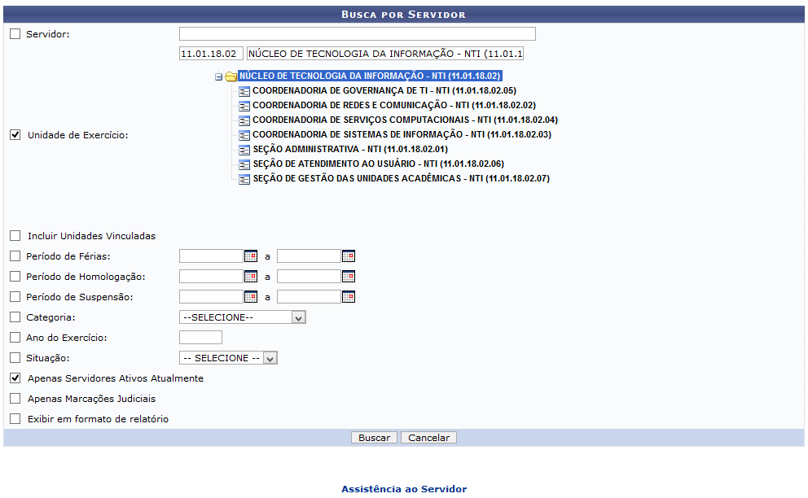
Caso desista da operação, clique em Cancelar e confirme a desistência na janela que será exibida posteriormente. Esta mesma função será válida sempre que estiver presente.
Para realizar a consulta de férias por servidor, o usuário poderá preencher os seguintes campos:
- Servidor: Informe o nome completo ou a matrícula SIAPE do mesmo. Ao digitar as três primeiras letras, o sistema disponibilizará uma listagem com possíveis nomes para o preenchimento;
- Unidade de Exercício: Selecione dentre as opções disponibilizadas pelo sistema;
- Incluir Unidades Vinculadas: Essa opção só será disponibilizada para a seleção caso o campo Unidade de Exercício seja preenchido;
- Período de Férias;
- Período de Homologação;
- Período de Interrupção;
- Categoria: Opte por selecionar entre Docente, Médico Residente, Não Especificado ou Técnico Administrativo;
- Ano do Exercício: Informe o ano do exercício das férias;
- Situação: Selecione dentre as opções listadas pelo sistema;
- Apenas Marcações Judiciais: Selecione esta opção se desejar que a busca apresente apenas marcações judiciais;
- Exibir em formato de relatório: Assinale esta opção caso queira que a busca seja gerada em formato de relatório.
Para os campos Período de Férias, Período de Homologação e Período de Interrupção, digite as datas desejadas ou selecione-as no calendário exibido ao clicar em .
Exemplificamos com a Categoria Técnico Administrativo.
Para dar prosseguimento com a operação, o usuário deverá clicar em Buscar. A página a seguir contendo os Exercícios de Férias Encontrados será fornecida pelo sistema.
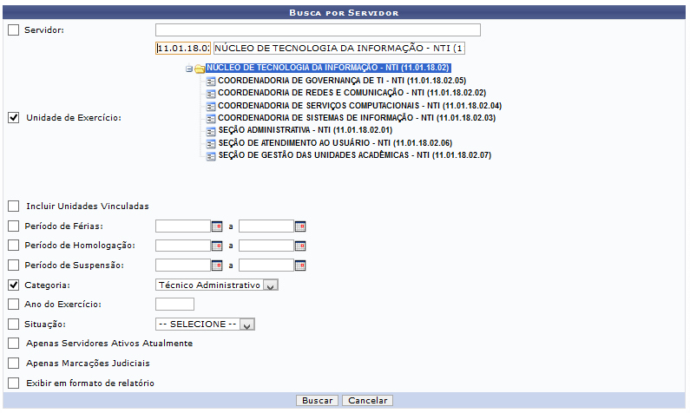
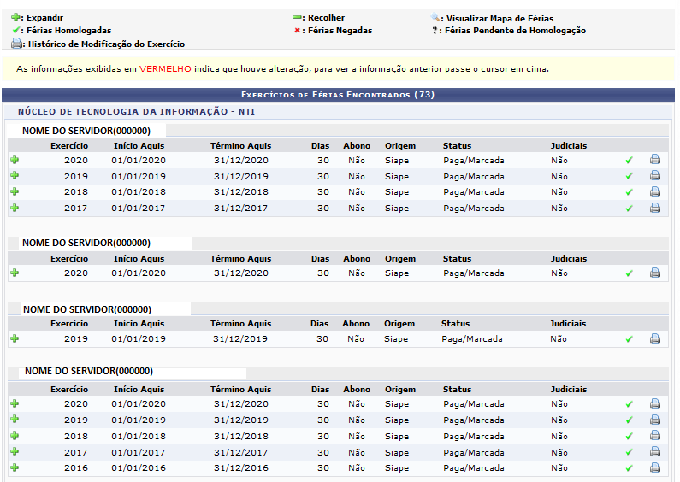
Os ícones disponibilizados na tela acima sinalizam o status das férias do servidor, conforme explicado a seguir:
- O ícone indica que as férias foram homologadas;
- A presença do ícone indica que as férias foram negadas;
- O ícone informa que existem férias pendentes de homologação;
- Caso o ícone seja apresentado, o usuário poderá visualizar a crítica SIAPE de férias negadas pelo SIAPE.
Como pode ser visualizado na figura acima, clicando no ícone , referente a Expandir, o usuário poderá visualizar detalhes das férias do servidor e, ao clicar no ícone , referente a Recolher, os detalhes serão ocultados novamente.
Para realizar a visualização do mapa de férias, o usuário deverá clicar no ícone . A página a seguir será gerada.
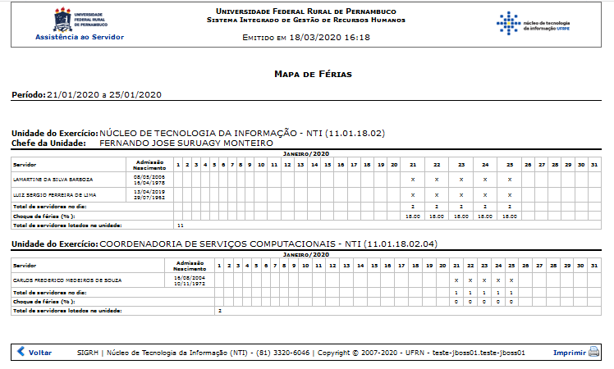
Caso queira retornar à tela anteriormente gerada, clique em Voltar.
Se desejar imprimir o relatório, clique no ícone .
Para retornar para a página inicial do módulo, clique em .
Bom Trabalho!

Manuais Relacionados
- Consultar Adicional
- Consultar Aquisitivo
- Consultar Ausências
- Consultar Averbação
<< Voltar - Manuais do SIGRH

